**EDITAL**

**Nº 6/18**

**Álvaro Manuel Robalo Branco**, Presidente da Assembleia de Freguesia da União das Freguesias de Barreiro e Lavradio, **torna público** que no dia **27 de dezembro de 2018, pelas 21h00, na Escola EB1/JI dos Fidalguinhos,** sita na Rua Américo da Silva Marinho – Quinta dos Fidalguinhos, Lavradio, se realiza uma **Sessão Ordinária da Assembleia de Freguesia da União das Freguesias de Barreiro e Lavradio, com a seguinte**

**Ordem de Trabalhos:**

1. Intervenção do Público.
2. Período de antes da Ordem do Dia.
3. Ordem do Dia:
   1. Votação da ata da Sessão Ordinária da Assembleia de Freguesia de 29-06-2018;
   2. Votação da ata da Sessão Extraordinária da Assembleia de Freguesia de 10-09-2018;
   3. Votação da ata da Sessão Ordinária da Assembleia de Freguesia de 28-09-2018
   4. Apresentação, discussão e votação das Grandes Opções do Plano, Orçamento e PPI para 2019;
   5. Apresentação e apreciação da Informação Escrita da Presidente;
   6. Apreciação e votação da Regularização de Precários nos termos da Lei n.º 112/2017, de 29 de dezembro.

Para constar e produzir todos os efeitos legais, se publica o presente edital que vai ser afixado em todos os lugares de estilo.

Barreiro e Lavradio, 19 de dezembro de 2018

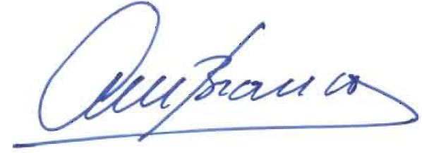**O Presidente da Assembleia de Freguesia**

**Álvaro Manuel Robalo Branco**